Tarefa 1.1 XAMPP
Desenvolvemento Web en Contorno Servidor

Alberto José Méndez Taboada

Que é XAMPP:

E unha contorna de Desenvolvemento lista para traballar que inclúe:


- Apache: (Servidor Web).


- MariaDB: (Servidor de Base de Datos SQL)

- PHP: (Intérprete da Linguaxe).

Instalación en Ubuntu:

- Descargamos o XAMPP da web:

https://www.apachefriends.org/es/download.html

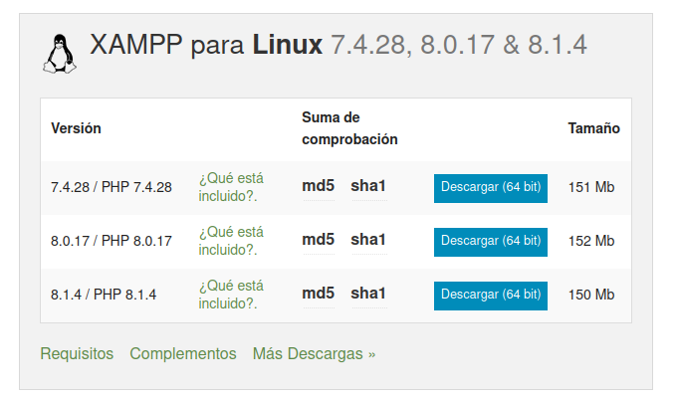

- Dende a Terminal imos ao Cartafol de Descargas:

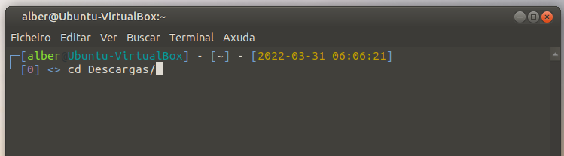

- Procedemos a darlle Permisos ao executable con

chmod 777 xampp-linux-x64-7.4.26-0-installer.run

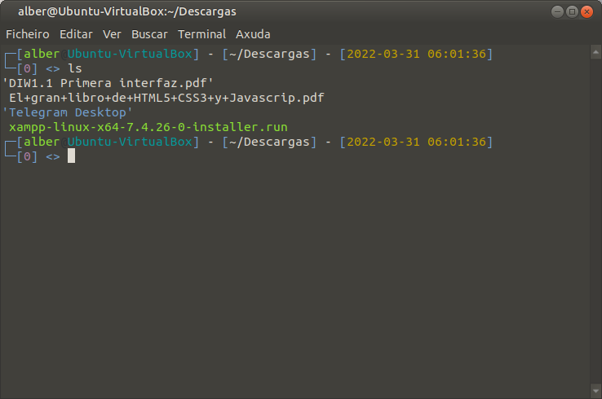

- Executamos o XAMPP ca seguinte instrución:

sudo ./xampp-linux-x64-7.4.26-0-installer.run

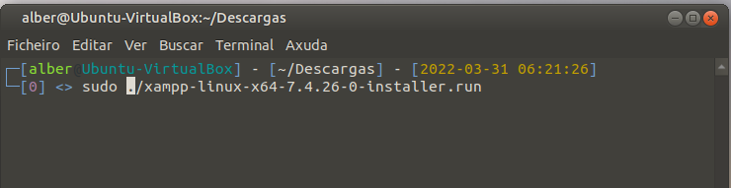

- Procedemos a facer a Instalación:
Next – Next – Next – Next - Next - Next

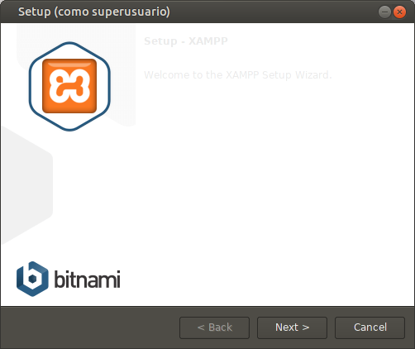
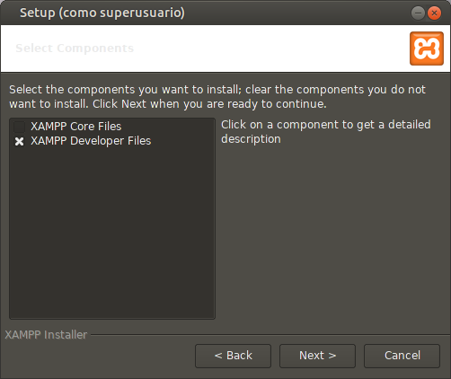

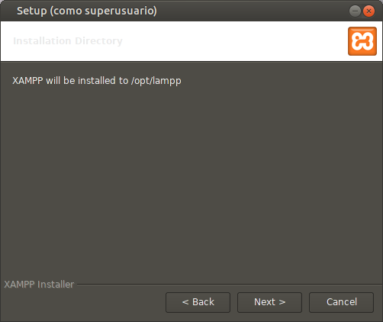
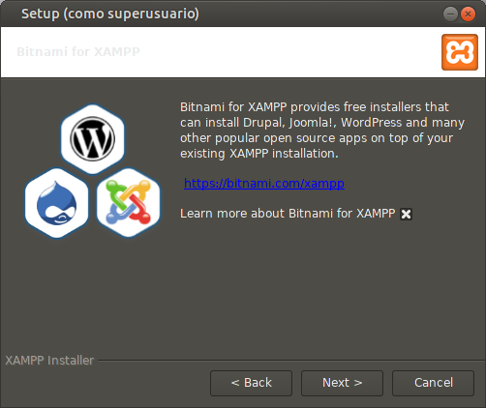

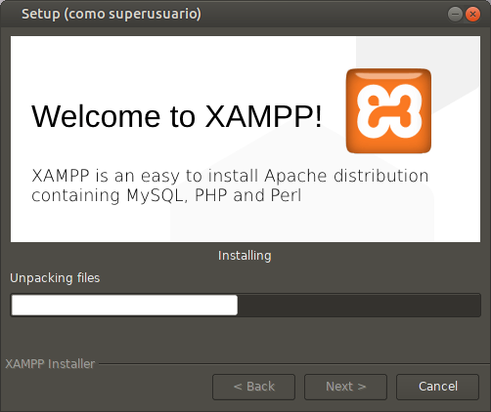
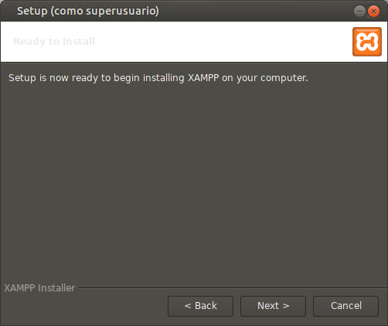

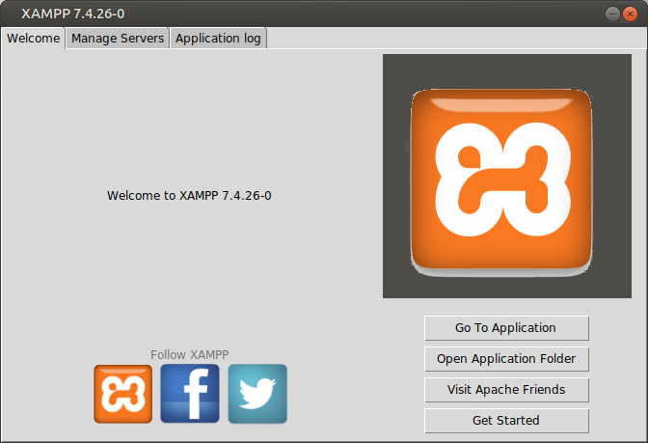
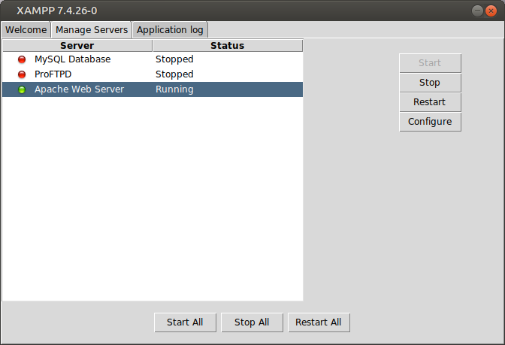

6. Por Ultimo imos ao navegador e escribimos:

localhost
